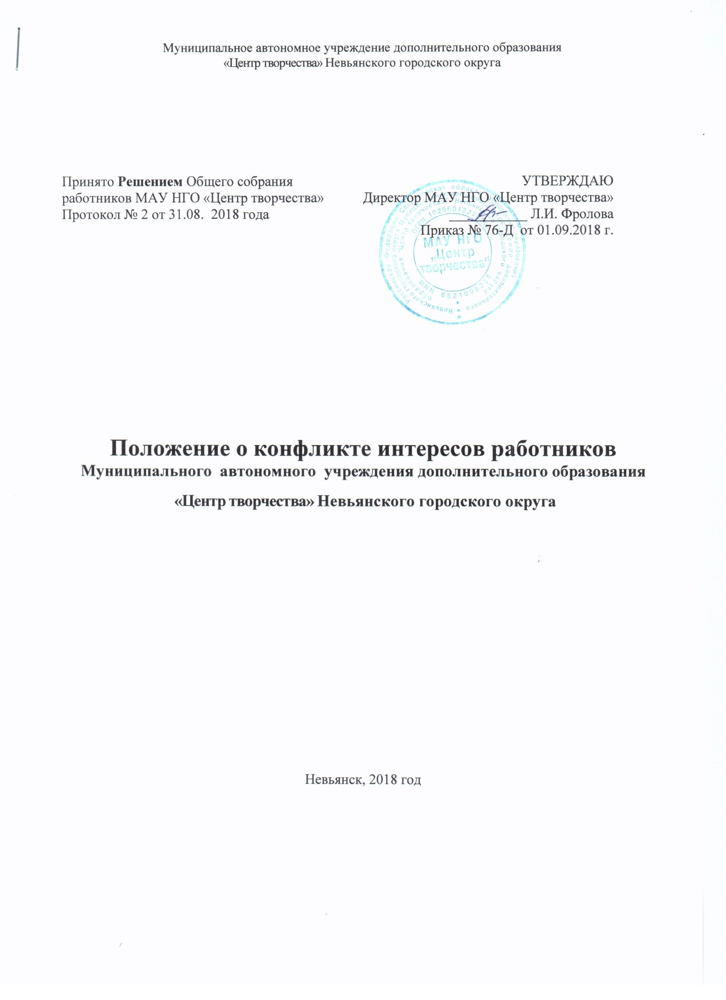

1. Общие положения
1.1. Настоящее Положение о конфликте интересов работников Муниципального автономного учреждения дополнительного образования «Центр творчества» Невьянского городского округа (далее – Положение) разработано на основе Федерального закона от 29.12.2012 №273-ФЗ «Об образовании в Российской Федерации» (глава 1 статья 2 пункт 33, глава 5 статьи 47, 48). Федерального закона от 25.12.2008 № 273-ФЗ «О противодействии коррупции», Методических рекомендаций по разработке и принятию организациями мер по предупреждению и противодействию коррупции, утвержденные Министерством труда и социальной защиты Российской Федерации от 08 ноября 2013 года, иных нормативных правовых актов; Устава Муниципального автономного учреждения дополнительного образования «Центр творчества» Невьянского городского округа (далее – МАУ НГО «Центр творчества»), утвержденного постановлением администрации Невьянского городского округа от 27.06.2016 года № 1384-п, в целях выявления и урегулирования конфликтов интересов, возникающих у работников МАУ НГО «Центр творчества» в ходе выполнения ими трудовых обязанностей.
1.2. Основной задачей данного Положения является ограничение влияния частных интересов, личной заинтересованности работников на реализуемые ими трудовые функции, принимаемые деловые решения.
1.3. Изменения и дополнения в Положение вносятся на заседании Комиссии по противодействию коррупции в МАУ НГО «Центр творчества», принимаются на заседании Общего собрания работников МАУ НГО «Центр творчества» и утверждаются приказом директора МАУ НГО «Центр творчества».
1.4. Данное Положение действует до принятия нового.
1.5. Используемые в Положении понятия и определения.
1.5.1. Конфликт интересов – ситуация, при которой личная заинтересованность (прямая или косвенная) работника (представителя организации) влияет или может повлиять на надлежащее исполнение им должностных (трудовых) обязанностей и при которой возникает или может возникнуть противоречие между личной заинтересованностью работника (представителя МАУ НГО «Центр творчества») и правами и законными интересами МАУ НГО «Центр творчества», способное привести к причинению вреда правам и законным интересам, имуществу и (или) деловой репутации МАУ НГО «Центр творчества», работником которого он является.
1.5.2.Личная заинтересованность работника (представителя МАУ НГО «Центр творчества») – заинтересованность работника (представителя МАУ НГО «Центр творчества»), связанная с возможностью получения работником (представителем МАУ НГО «Центр творчества») при исполнении должностных обязанностей доходов в виде денежных средств, ценностей, иного имущества или услуг имущественного характера, иных имущественных прав для себя или для третьих лиц.
1.5.3.Положение о конфликте интересов – это внутренний документ МАУ НГО «Центр творчества», устанавливающий порядок выявления и урегулирования конфликтов интересов, возникающих у работников МАУ НГО «Центр творчества» в ходе выполнения ими трудовых обязанностей.

2. Основные принципы управления конфликтом интересов

2.1. В основу работы по управлению конфликтом интересов в МАУ НГО «Центр творчества» положены следующие принципы:
2.1.1. Обязательность раскрытия сведений о реальном или потенциальном конфликте интересов;
2.1.2.Индивидуальное рассмотрение и оценка репутационных рисков для МАУ НГО «Центр творчества» при выявлении каждого конфликта интересов и его урегулирование;
2.1.3. Конфиденциальность процесса раскрытия сведений о конфликте интересов и процесса его урегулирования;
2.1.4. Соблюдение баланса интересов МАУ НГО «Центр творчества» и работника при урегулировании конфликта интересов;
2.1.5. Защита работника от преследования в связи с сообщением о конфликте интересов, который был своевременно раскрыт работником и урегулирован (предотвращен) МАУ НГО «Центр творчества».

3. Порядок предотвращения и урегулирования конфликта интересов в
МАУ НГО «Центр творчества»

3.1. Работник МАУ НГО «Центр творчества», в отношении которого возник спор о конфликте интересов, вправе обратиться в Комиссию по урегулированию споров между участниками образовательных отношений (далее – Комиссия), в функциональные обязанности которой входит прием вопросов сотрудников об определении наличия или отсутствия данного конфликта. Порядок принятия решений Комиссией и их исполнения устанавливается локальным нормативным актом МАУ НГО «Центр творчества».
3.2. Решение Комиссии является обязательным для всех участников образовательных отношений, подлежит исполнению в сроки, предусмотренные принятым решением, и может быть обжаловано в установленном законодательством РФ порядке.
3.3. Комиссия берет на себя обязательство конфиденциального рассмотрения представленных сведений и урегулирования конфликта интересов. Поступившая информация должна быть тщательно проверена уполномоченным на это должностным лицом с целью оценки серьезности возникающих для МАУ НГО «Центр творчества» рисков и выбора наиболее подходящей формы урегулирования конфликта интересов. В итоге этой работы МАУ НГО «Центр творчества» может прийти к выводу, что ситуация, сведения о которой были представлены работником, не является конфликтом интересов и, как следствие, не нуждается в специальных способах урегулирования.
3.4. Раскрытие сведений о конфликте интересов осуществляется в письменном виде. Может быть допустимым первоначальное раскрытие конфликта интересов в устной форме с последующей фиксацией в письменном виде. Должностным лицом, ответственным за прием сведений о возникающих (имеющихся) конфликтах интересов является уполномоченный работодателем, ответственный за профилактику коррупционных нарушений.
3.5. Процедура раскрытия конфликта интересов доводится до сведения всех работников МАУ НГО «Центр творчества». При разрешении имеющегося конфликта интересов Комиссии следует выбрать наиболее мягкую меру урегулирования из возможных с учетом существующих обстоятельств. Более жесткие меры следует использовать только в случае, когда это вызвано реальной необходимостью или в случае, если более мягкие меры оказались недостаточно эффективными. При принятии решения о выборе конкретного метода разрешения конфликта интересов важно учитывать значимость личного интереса работника и вероятность того, что этот личный интерес будет реализован в ущерб интересам МАУ НГО «Центр творчества».
3.6. Комиссия также может прийти к выводу, что конфликт интересов имеет место, и использовать различные способы его разрешения, в том числе:
3.6.1. Ограничение доступа работников к конкретной информации, которая может затрагивать личные интересы работников;
3.6.2. Добровольный отказ работников МАУ НГО «Центр творчества» или их отстранение (постоянное или временное) от участия в обсуждении и процессе принятия решений по вопросам, которые находятся или могут оказаться под влиянием конфликта интересов;
3.6.3. Пересмотр и изменение функциональных обязанностей работников МАУ НГО «Центр творчества»;
3.6.4. Перевод работников на должность, предусматривающую выполнение функциональных обязанностей, не связанных с конфликтом интересов;
3.6.5. Отказ работников от своего личного интереса, порождающего конфликт с интересами МАУ НГО «Центр творчества»;
3.6.6. Увольнение работника из МАУ НГО «Центр творчества» по инициативе работника.
3.7. Приведенный перечень способов разрешения конфликта интересов не является исчерпывающим. В каждом конкретном случае по договоренности МАУ НГО «Центр творчества» и работника, раскрывшего сведения о конфликте интересов, могут быть найдены иные формы его урегулирования.
3.8. Для предотвращения конфликта интересов работников МАУ НГО «Центр творчества» необходимо следовать «Кодексу этики и служебного поведения работников МАУ НГО «Центр творчества».

4. Круг лиц, подпадающих под действие положения. Конфликтные ситуации
4.1. Действие положения распространяется на всех работников МАУ НГО «Центр творчества» вне зависимости от уровня занимаемой должности. Обязаны соблюдать положение также физические лица, сотрудничающие с МАУ НГО «Центр творчества».
4.2. В наиболее вероятных ситуациях конфликта интересов может оказаться педагогический работник в процессе выполнения своих должностных обязанностей:
4.2.1. Репетиторство с обучающимися, которых обучает;
4.2.2. Получение подарков или услуги;
4.2.3.Работник собирает деньги на нужды МАУ НГО «Центр творчества»;
4.2.4. Работник участвует в жюри конкурсных мероприятий, олимпиад с участием обучающихся;
4.2.5. Получение небезвыгодных предложений от родителей (законных представителей) обучающихся, которых он обучает;
4.2.6. Небескорыстное использование возможностей родителей (законных представителей) обучающихся и другие;
4.2.7. Нарушение установленных в МАУ НГО «Центр творчества» запретов (передача третьим лицам персональных данных или информации, касающейся участников образовательных отношений, сбор денежных средств на нужды МАУ НГО «Центр творчества» и т.п.)

5. Обязанности работников в связи с раскрытием и урегулированием конфликта интересов

5.1. При принятии решений по деловым вопросам и выполнении своих трудовых обязанностей руководствоваться интересами МАУ НГО «Центр творчества» – без учета своих личных интересов, интересов своих родственников и друзей.
5.2. Избегать (по возможности) ситуаций и обстоятельств, которые могут привести к конфликту интересов.
5.3. Раскрывать возникший (реальный) или потенциальный конфликт интересов.
5.4. Содействовать урегулированию возникшего конфликта интересов.
5.5. Раскрывать возникший или потенциальный конфликт интересов.
5.6. Содействовать раскрытию возникшего конфликта интересов.
5.7. Работник МАУ НГО «Центр творчества», в отношении которого возник спор о конфликте интересов, вправе обратиться к должностному лицу, ответственному за профилактику коррупционных и иных правонарушений, в функциональные обязанности которого входит прием вопросов работников об определении наличия или отсутствия данного конфликта.

6. Ограничения, налагаемые на работников МАУ НГО «Центр творчества» при осуществлении ими профессиональной деятельности

6.1. На педагогических работников МАУ НГО «Центр творчества» при осуществлении ими профессиональной деятельности налагаются следующие ограничения:
6.1.1. Запрет на членство в жюри конкурсных мероприятий с участием своих обучающихся за исключением случаев и порядка, предусмотренных Уставом МАУ НГО «Центр творчества»;
6.1.2. Запрет на использование с личной заинтересованностью возможностей родителей (законных представителей) обучающихся и иных участников образовательных отношений.
6.1.3. Запрет на получение работниками подарков и иных услуг от родителей (законных представителей) обучающихся за исключением случаев и порядка, предусмотренных Уставом или Кодексом МАУ НГО «Центр творчества».

7. Ответственность работников МАУ НГО «Центр творчества»
7.1. При принятии решений, локальных нормативных актов, затрагивающих права обучающихся и работников МАУ НГО «Центр творчества», учитывать мнение советов родителей, а также в порядке и в случаях, которые предусмотрены трудовым законодательством, представительных органов работников.
7.2. Обеспечить прозрачность, подконтрольность и подотчётность реализации всех принимаемых решений, в исполнении которых задействованы педагогические работники и иные участники образовательных отношений.
7.3. Для предотвращения конфликта интересов работникам МАУ НГО «Центр творчества» необходимо следовать Кодексу профессиональной этики и служебного поведения работников МАУ НГО «Центр творчества».
7.4. В случае возникновения у работника личной заинтересованности, он обязан доложить об этом директору МАУ НГО «Центр творчества».
7.5. За непринятие работником мер по предотвращению или урегулированию конфликта интересов, стороной которого он является, с ним по инициативе работодателя в связи с утратой доверия по пункту 7.1 части 1 статьи 81 Трудового кодекса Российской Федерации может быть расторгнут трудовой договор.

8. Определение лиц, ответственных за прием сведений о возникшем
(имеющемся конфликте интересов

8.1. Ответственным за прием сведений о возникающих (имеющихся) конфликтах интересов является председатель Комиссии по урегулированию споров между участниками образовательных отношений.

